Запись на прием к врачу поликлиники

Курганского онкологического диспансера

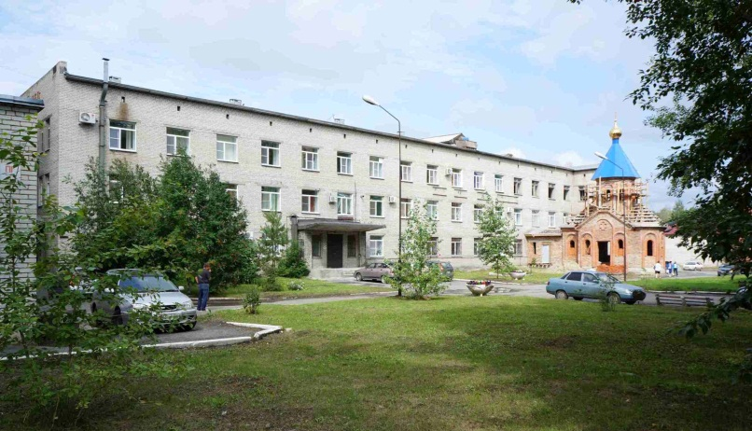

Врачи поликлиники онкологического диспансера оказывают специализированную, консультативную помощь, поэтому для записи на приём Вам необходимо иметь: направление от лечащего врача по месту жительства и талон электронной записи, выданный по месту жительства, пациенты с талонами принимаются строго по указанному времени.
Помимо направления нужно предъявить:
- полис обязательного медицинского страхования;
- СНИЛС;
- паспорт;
- пациентам, имеющим инвалидность, - документ, подтверждающий группу инвалидности;
- результаты обследования с места жительства.
Записаться на прием без направления можно:
- по договору c организацией - необходимо иметь паспорт (или служебное удостоверение, военный билет), направление от организации установленного образца;
- гражданам других регионов России и иностранных государств – при наличии паспорта, при условии оплаты медицинских услуг по прейскуранту в кассу диспансера.
Записаться на приём к врачу можно:
- в день приема, обратившись в регистратуру диспансера
Часы работы регистратуры: 8:00–16:00.
Выходные — суббота, воскресенье.
Запись на прием жителей г. Кургана и Курганской области c 8:00 до 13:00,
запись остальных пациентов с 8:00 до 15:00.
- предварительно обратившись в регистратуру диспансера с 13:00 до 15:30
- предварительно от лечащего врача по месту жительства при получении направления на прием в онкодиспансер
- пациенты состоящие на диспансерном учете по поводу онкозаболевания
предварительно по телефону (352-2)23-43-35, 43-63-48 с 13:00 до 15:30
- Для лиц с ограниченными возможностями имеются пандусы, кресла, лифты.
Расписание приема врачей-специалистов:
Каб. № 9 | Онкохирург | 8:00-15:00
Каб. № 12 | Химиотерапевт | 10:00-15:00
Каб. № 15 | Онкохирург | 8:00-15:00
Каб. № 16 | Онкогинеколог | 8:30-15:00
Каб. № 22 | Радиолог | 10:00-15:00

